PRILOŽNE OZNAKE
ZADATCI ZA DAROVITE

1. Oblikuj rečenicu s tri priložne oznake mjesta na način da prva POM izriče cilj, druga POM put, a treća mjesto.
__________________________________________________________________________________

2. Luka i Mislav su se prepirali oko lopte. Pri tome su pogriješili u upotrebi priložnih oznaka mjesta. Ispravi netočne priložne oznake mjesta u njihovoj raspravi.
Mislav (pokaže tik ispred svojih nogu): Luka, da si odmah vratio moju loptu tu!
Luka: Ne, ne! Ako ju hoćeš, dođi tu po nju!
Mislav: Da se nisi maknuo odavde, stižem!
Luka (napuca loptu daleko na igralište): Evo ti tvoja lopta ovdje!
3. Proširi početnu rečenicu prema zadanom. Pri svakom proširenju prepiši sve prethodno napisano.
Zuje zlaćane pčele.
dodaj POV:______________________________________________________________________
dodaj POM: _____________________________________________________________________
dodaj PON: _____________________________________________________________________
dodaj POU: _____________________________________________________________________
4. Stanovnici Ulice Matije Antuna Reljkovića ( „ulice ringlova“ ) u Osijeku svake godine slave dan svoje ulice.
a) Istraži značenje riječi ringlov.
__________________________________________________________________________________
b)Promotri fotografiju i napiši vijest o tome. U vijesti odgovori na sva pitanja na koja odgovara vijest.
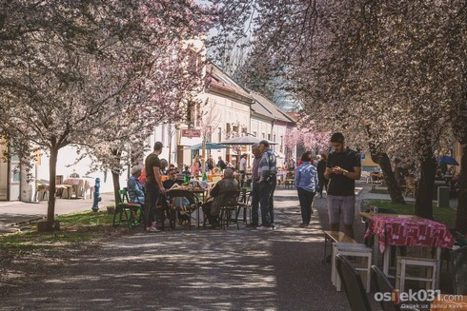
________________________________________________________________________________________________________________________________________________________________________________________________________________________________________________________________________________________________________________________________________
c) Označi vrste priložnih oznaka u napisanoj vijesti.

Rješenja:
1. individualni odgovori učenika
2. Mislav (pokaže tik ispred svojih nogu): Luka, da si odmah vratio moju loptu ovdje!
Luka: Ne, ne! Ako ju hoćeš, dođi ovdje po nju!
Mislav: Da se nisi maknuo odatle, stižem!
Luka (napuca loptu daleko na igralište): Evo ti tvoja lopta ondje!
3. individualni odgovori učenika
4. individualni odgovori učenika

